30-3-2025
LUIS SANCHEZ GONZALEZ
iNGENIERIA en ciencias de la computacion
CREACIÓN DE UNA GUI CON OOP
Sistema de Reservas para un Cine



BENEMERITA UNIVERSIDAD AUTONOMA DE PUEBLA
FACULTAD CIENCIAS DE LA COMPUTACION

ING. EN CIENCIAS DE LA COMPUTACION

PROGRAMACION AVANZADA

LUIS ALBERTO SANCHEZ GONZALEZ
202458798

CREACION DE UNA GUI CON OOP

MAESTRO: JAIME ALEJANDRO ROMERO SIERRA

INTRODUCCIÓN
En la actualidad, la experiencia de ir al cine ha evolucionado gracias a la tecnología, permitiendo a los usuarios reservar boletos de manera rápida y sencilla. Mi aplicación de gestión de reservas para cine esta diseñada para optimizar este proceso, brindando una plataforma intuitiva y eficiente tanto para los clientes como para la administración del cine.
Esta aplicación ha sido desarrollada para facilitar la compra de boletos, permitiendo a los usuarios consultar la cartelera, elegir sus asientos y realizar reservas de manera sencilla.
Actualmente, la aplicación se encuentra en su fase beta, lo que significa que aun esta en desarrollo y puede presentar algunas limitaciones y errores. Sin embargo, mi objetivo es mejorarla continuamente, incorporando nuevas funciones y optimizando su rendimiento para ofrecer una experiencia más completa y eficiente tanto para los clientes como para la administración del cine.

OBJETIVOS
- Facilitar la compra de boletos – Permitir a los usuarios reservar sus asientos de manera rápida y sencilla desde su computadora.
- Optimizar la gestión del cine – Proporcionar una herramienta eficiente para administrar la cartelera. Las reservas y la disponibilidad de asientos.
- Mejorar la experiencia del usuario – Diseñar una interfaz intuitiva que haga el proceso de reservar cómodo y accesible.
- Reducir tiempo de espera – Minimizar las filas en la taquilla al permitir reservas.
- Garantizar la seguridad de las reservas - Asegurar que cada usuario pueda gestionar sus boletos de manera confiable sin riesgo de pérdida o duplicación

FUNCIONALIDADES
Administración: Para las personas administrativas o empelados tienen acceso a las siguientes funciones.
- Agregar Películas
- Crear Salas Nuevas
- Crear Funciones (película, sala, horario)
- Agregar Productos al Menú
- Crear Promociones (Función Beta)
- Visualización de la Lista de Usuarios
Usuarios: Para los usuarios, tienen acceso a las siguientes funciones.
- Visualización de la Cartelera
- Visualización del Menú
- Función de Reservas
- Visualización de las Reservas de cada Usuario

TECNOLOGÍAS UTILIZADAS
Se utilizo el lenguaje de programación Python. También se utilizaron librerías como:
- JSON – Para la creación y manejo de archivos json q sirven para almacenar datos en archivos, crear APls, intercambiar datos entre plataformas de programación, etc.
- OS - Proporciona funciones para interactuar con el sistema operativo.
- DATETIME – Proporciona clases para manipular fechas y horas.
- TKINTER – Funciona para la creación y el desarrollo de aplicaciones de escritorio.
- CUSTOMTKINTER – Es una biblioteca de interfaz de usuario de escritorio de Python basada en Tkinter, que ofrece widgets de diseño moderno y totalmente personalizables.
La aplicación esta diseñada para un sistema Windows.

DISEÑO DE LA INTERFAZ
- Pantalla Principal
La ventana principal es una ventana de Inicio de Sesión, donde los usuarios o empelados escriben sus datos (nombre de usuario, contraseña) y se validan credenciales.

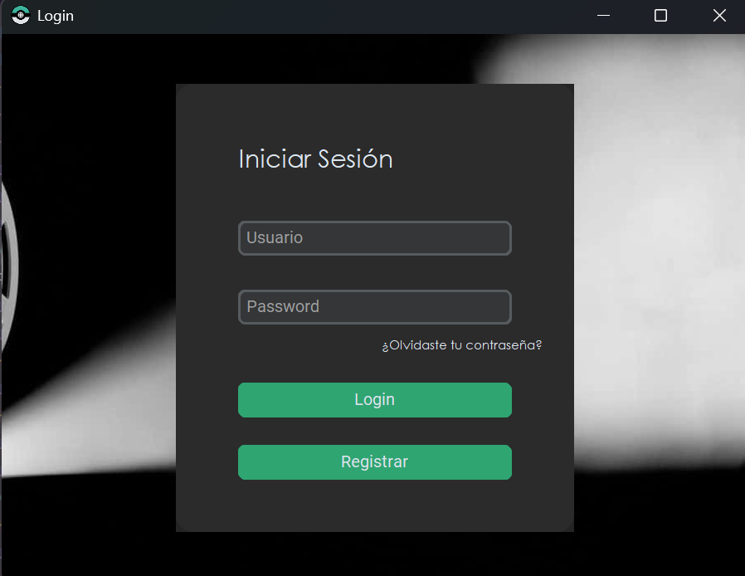

Versión Empleado
- Pantalla de Inicio
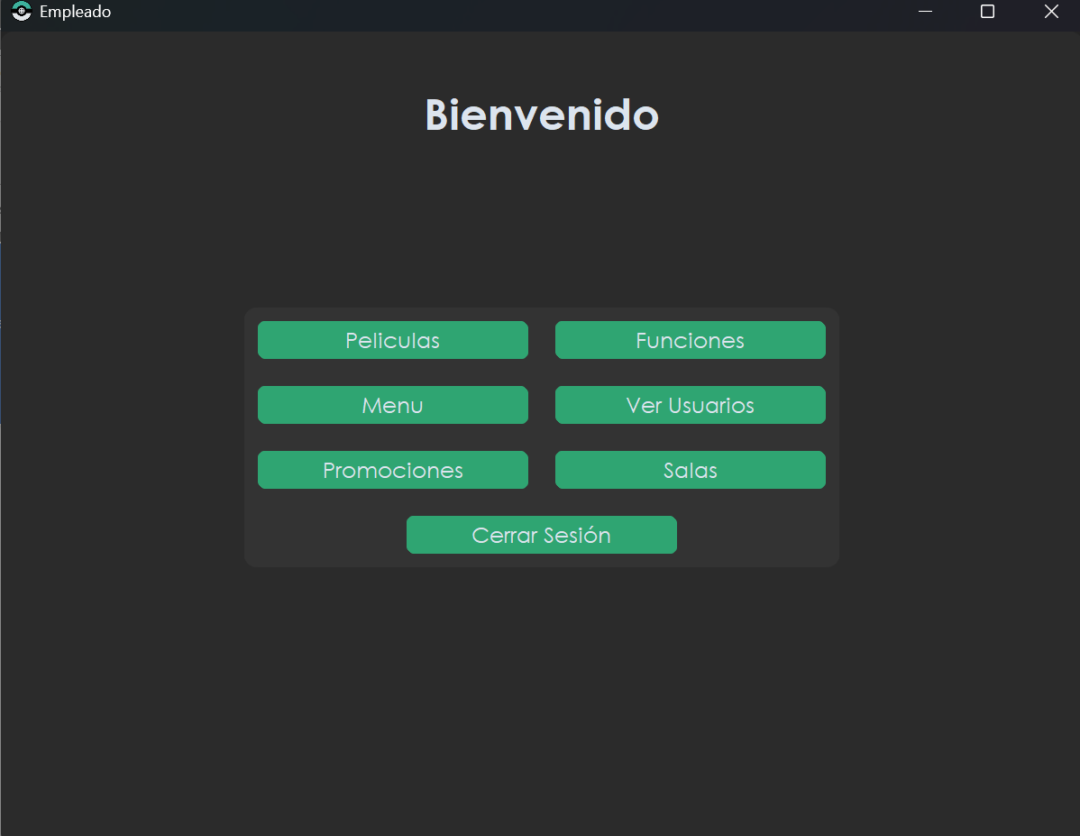

- Ventana Para Agregar una Película
Tiene campos de entrada de titulo de la película, duración, genero, así como tiene una función donde pide cargar la imagen de la película.

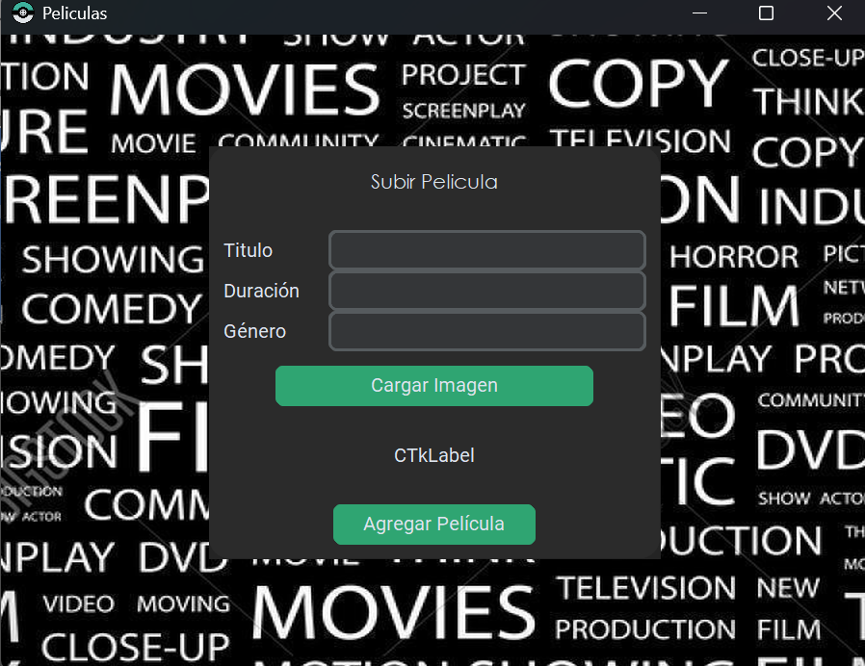

- Ventana para crear y administrar funciones.
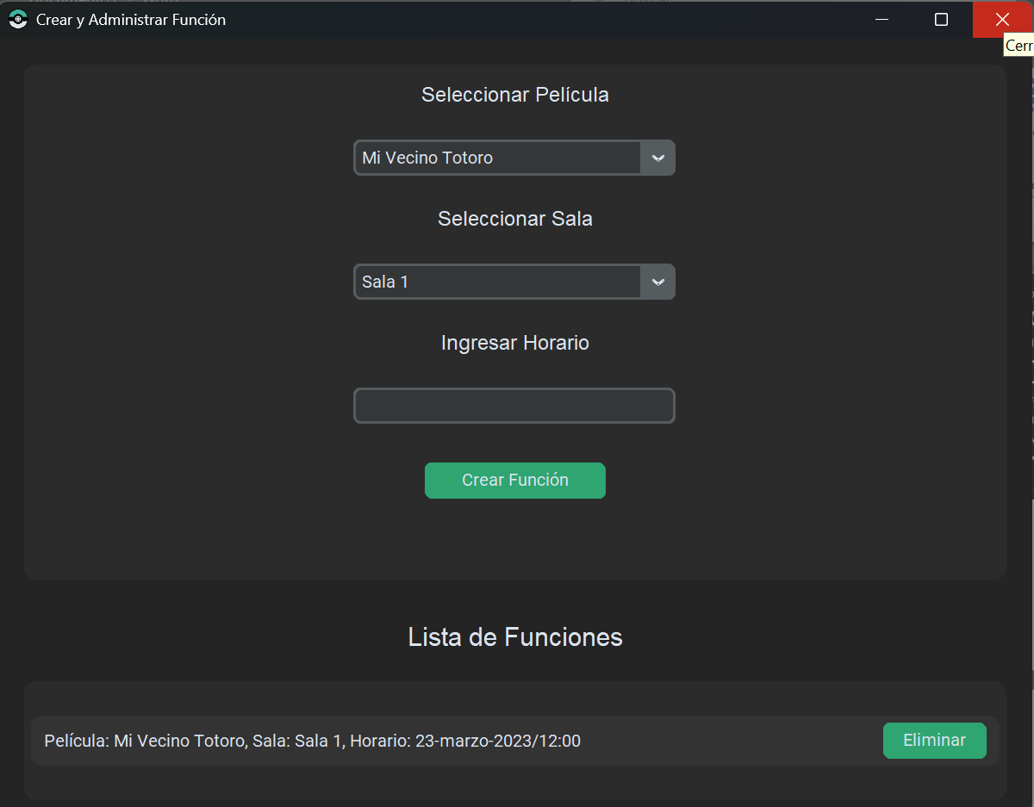

- Ventana Lista de Usuarios
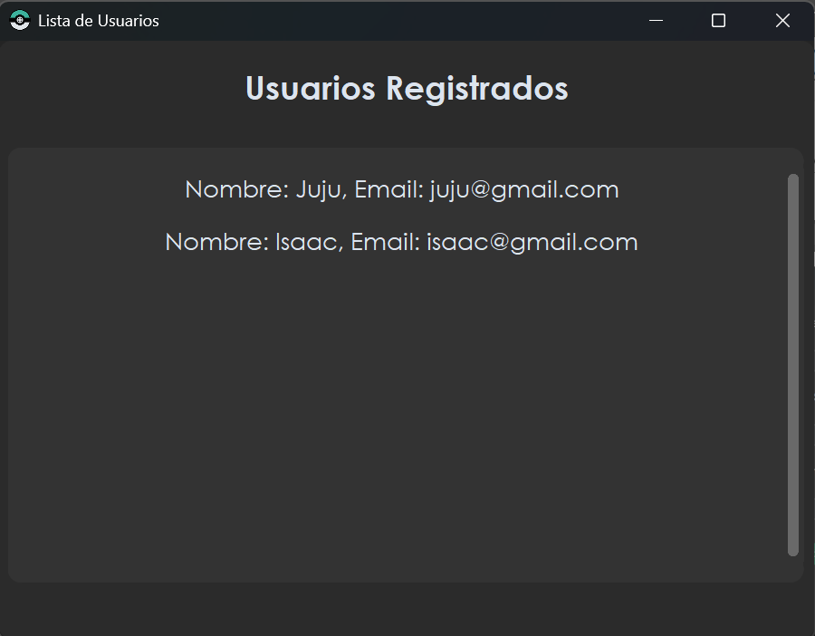

- Ventana para agregar y visualizar el menú.

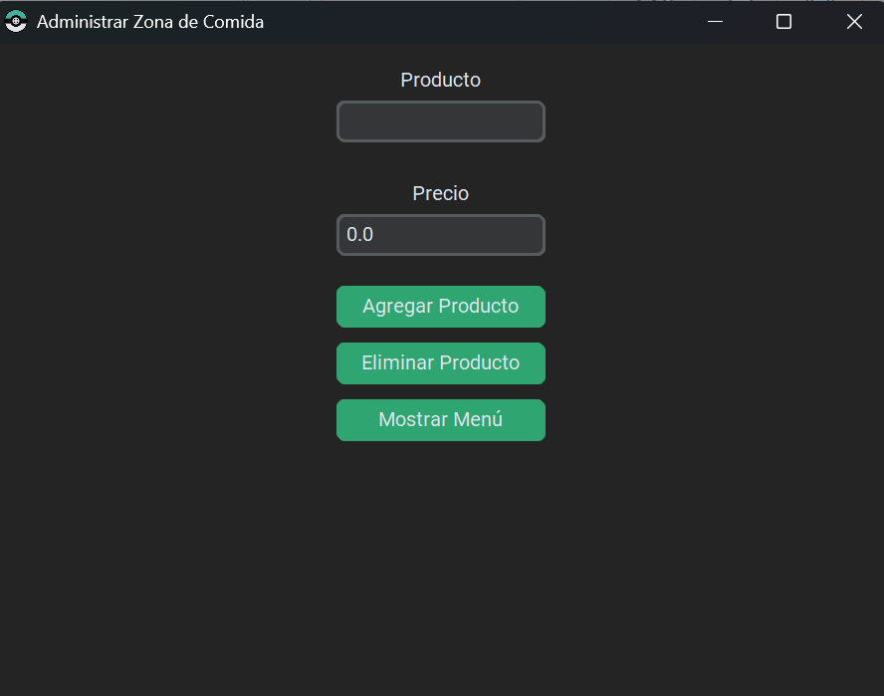

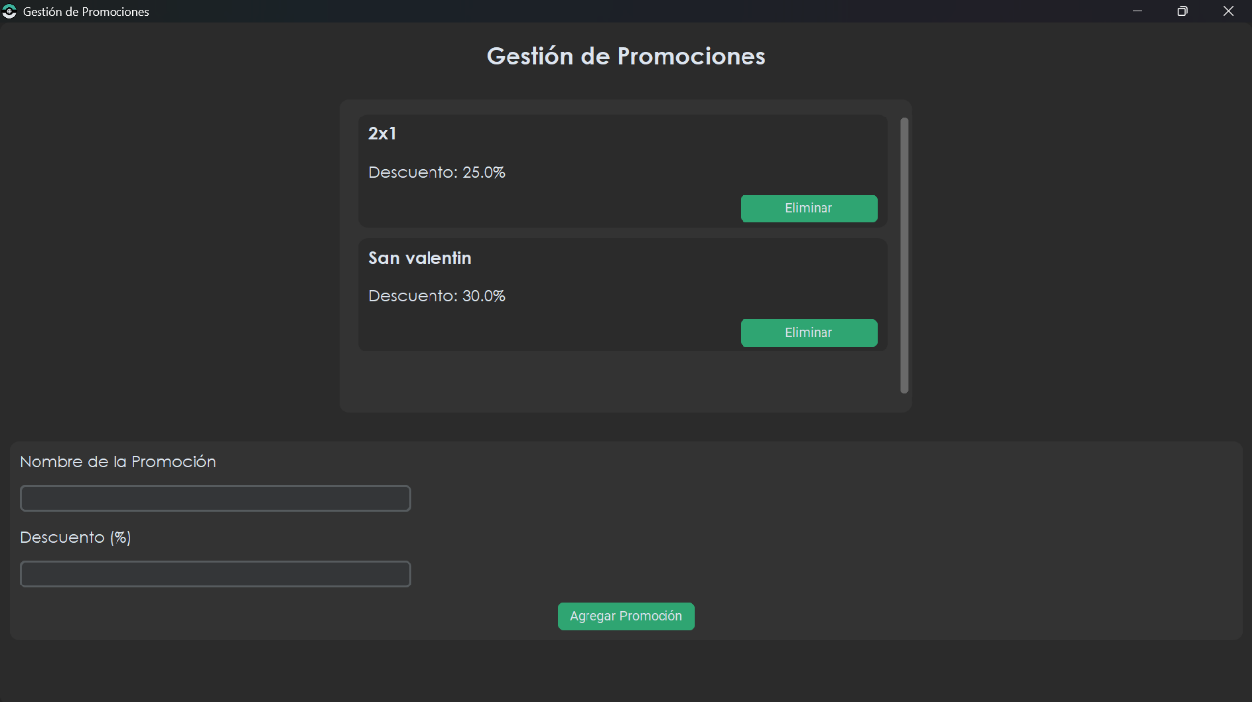
- Ventana para gestionar Promociones

- Ventana para poder crear salas
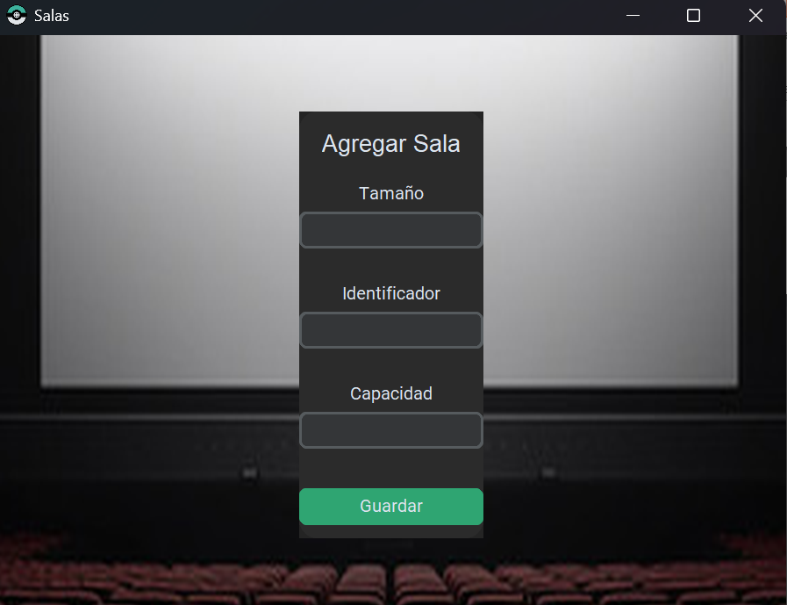

Vista Para Usuarios
- Ventana de Inicio
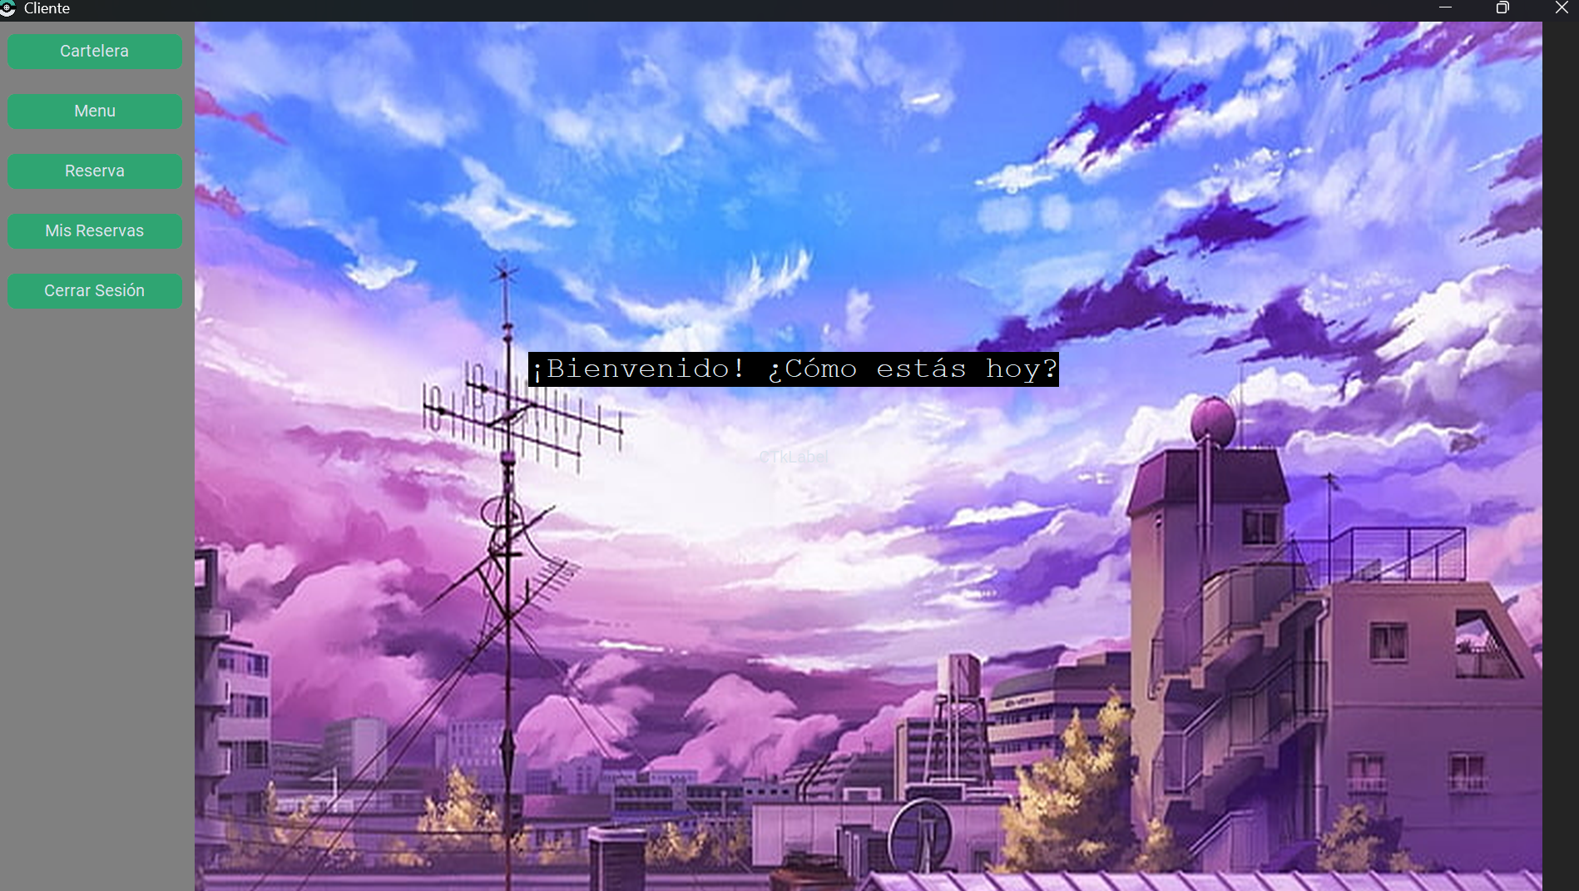
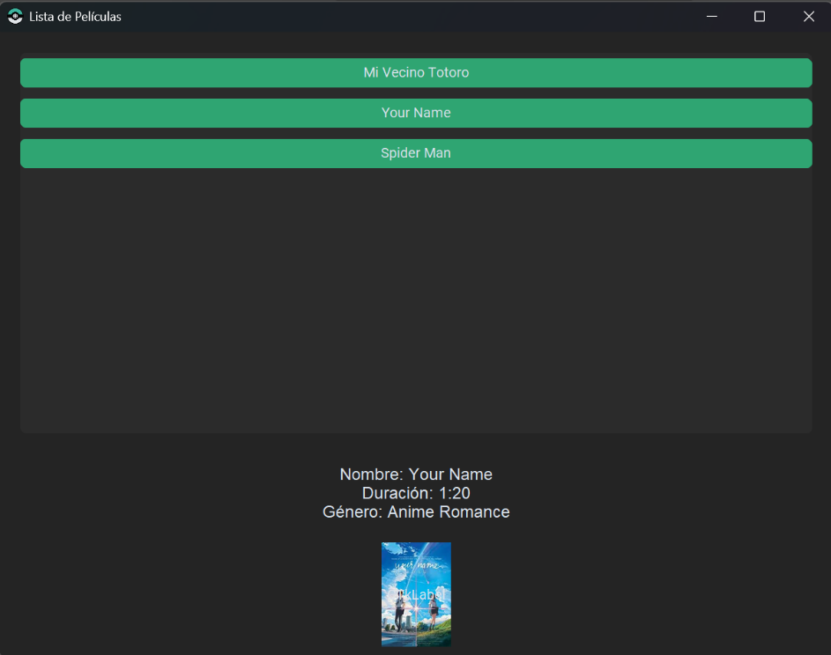
- Ventana Cartelera

- Ventana Menú
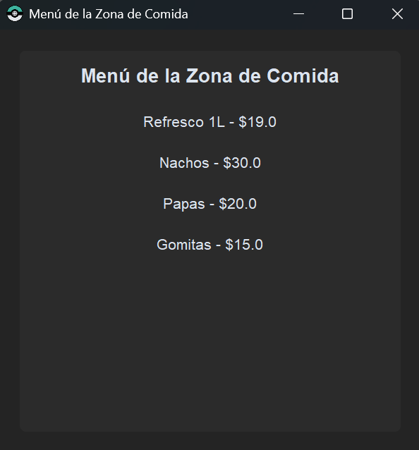

- Ventana Reserva
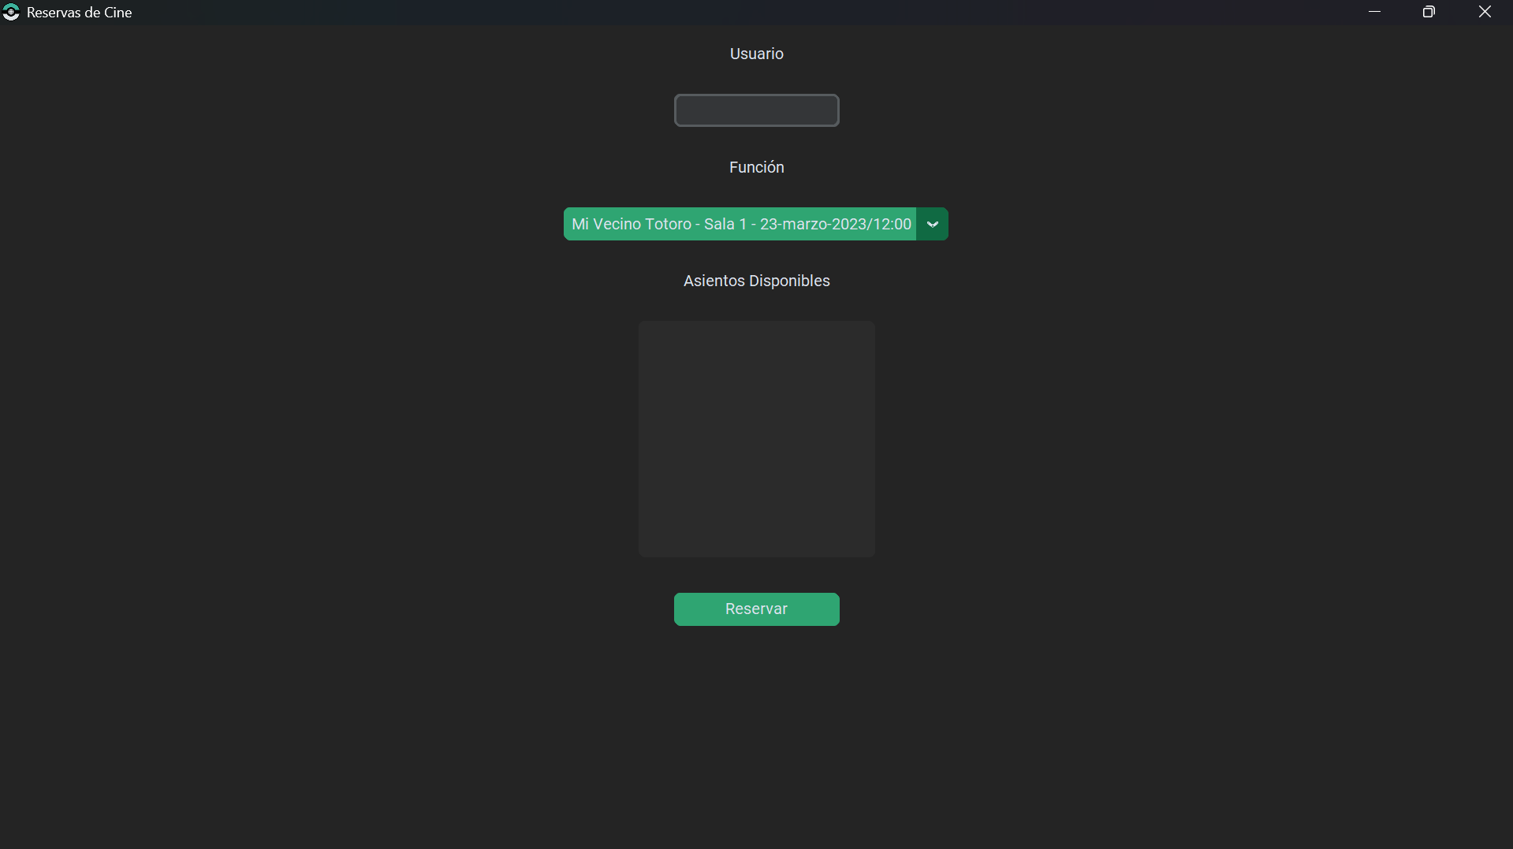
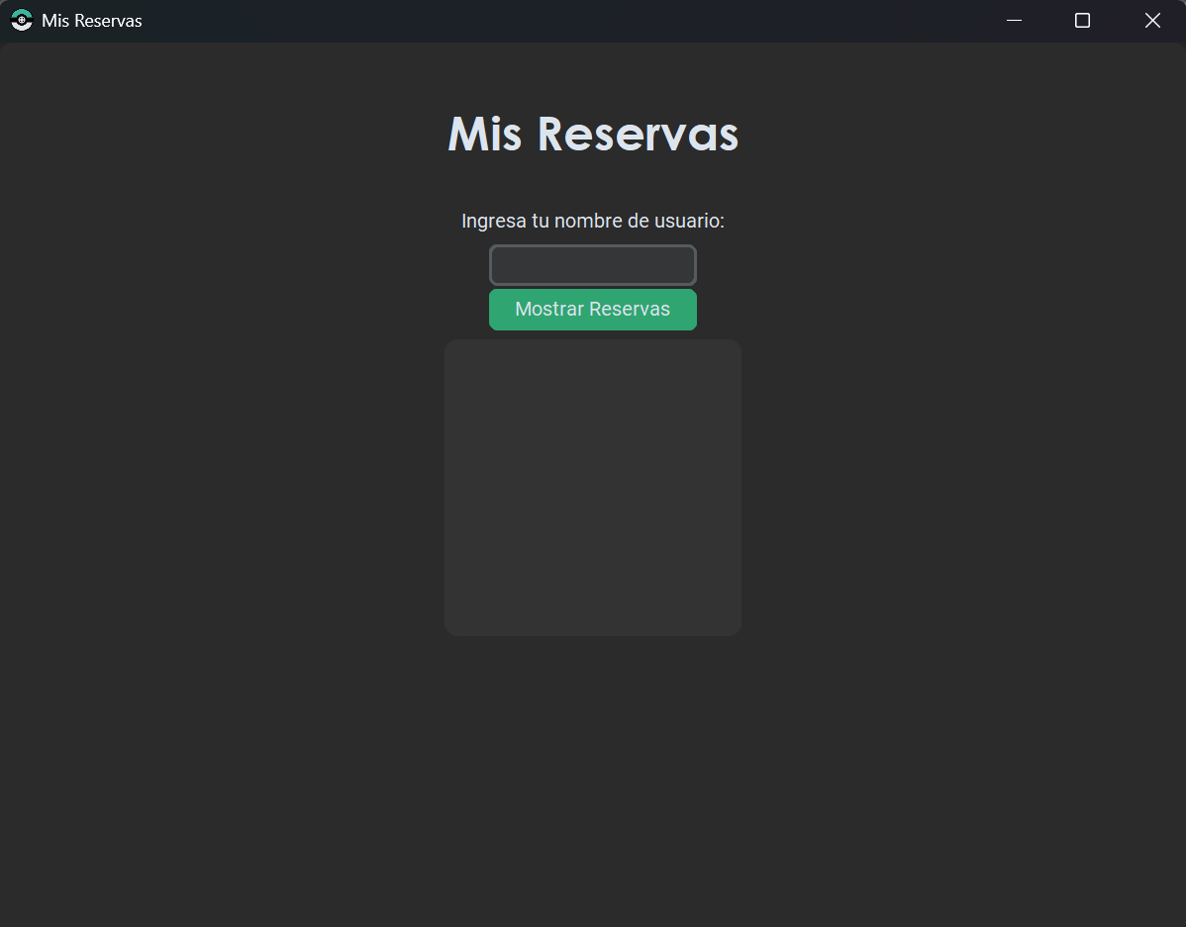
- Visualizar Reservas

GUÍA DE USUARIO – APP SISTEMA DE RESERVAS PARA UN CINE

Guía de usuario

APP Sistema de reservas para un cine

Versión 1.0

Desarrollado por: Luis Alberto Sánchez González


INTRODUCCION
Esta guía tiene como objetivo ayudar a los usuarios a navegar por la app y aprovechar sus funcionalidades, como la consulta de la cartelera, la reserva de asientos, sala así como la gestión de reservas.
Esta app ha sido diseñada para proporcionar una experiencia fácil e intuitiva permitiendo a los usuarios acceder rápidamente a la información que necesitan para disfrutar de sus películas favoritas.

INSTALACION Y REGISTRO
Instalación manual (archivo.RAR)
- Descarga el archivo comprimido (.RAR) desde GITHUB.
- Descomprime el archivo en tu dispositivo utilizando una app de extracción como WinRAR o ZArchiver.
- Te aparecerá un archivo .EXE en la carpeta donde lo descomprimiste e ejecútala.
- Si aparece un mensaje de seguridad, habilita la opción de “ejecutar de todos modos”.
- Una vez abierta la app y sigue el proceso de registro.

Registro de Usuario
- Abre la app y selecciona “Registrarse”.
- Ingresa un nombre de usuario, correo electrónico y crea una contraseña.
- Dale a “Registrar” y te saldrá un mensaje donde confirma tu registro.
- Cierra la ventana y te dirigirá a la venta de Inicio de Sesión

INICIO DE SESION
- Abre la App
Para Empleados (Administración)
- Ingresa tus credenciales proporcionadas por tu empresa.
- Una vez adentro, podrás acceder a las herramientas de gestión.
Para Usuarios
- Ingresa tu nombre de usuario y contraseña que pusiste al crear tu cuenta.
- Una vez dentro, podrás acceder a tus reservas y otras funciones.

USO DE LA APLICACIÓN
Para Empleados (Administración)
- Agregar una Película
- En la pantalla principal, veras un menú donde encontraras varias opciones.
- Selecciona “Películas”.
- Una vez dentro, te mostrara una interfaz donde deberás ingresar: el titulo de la película, duración, género y tendrás que subir una imagen de la película.
- Después selecciona “Agregar Película” y te mostrara un mensaje de que la películas se aguardó correctamente.
- Crear Salas
- Selecciona “Salas”
- Una vez dentro te pedirá que ingreses el tamaño de la sala, su identificador (nombre) y tu capacidad.
- Después selecciona “Guardar” y te mostrara un mensaje de que la sala se aguardó correctamente.
- Crear Funciones
Nota: Para poder crear una función primero debes de crear una sala y éxito un película, de lo contrario si intentas ingresar a la pantalla de Crear Funciones sin cumplir estos dos requisitos, te saldrá un mensaje de error y se cerrara la app.
- Selecciona “Funciones”
- Una vez dentro te saldrán dos listas, una de películas y otra de salas donde tendrás que seleccionar una película y una sala y escribir la fecha y horario de la función.
- Después le darás en “Crear Función” y te saldrá un mensaje de éxito.
- También podrás visualizar las funciones que existen y podrás borrar la funciones que ya no se necesiten.
- Ver Usuarios
Nota: En este apartado solo podrás visualizar una lista de todos los usuarios registrados.

- Menú
- Dirígete al apartado “Menú”
- Una vez dentro, te pedirá que ingreses el nombre de un producto y el precio.
- Podrás aguardar productos, eliminar y ver la lista de productos.
- Para eliminar un producto solo tendrás que ingresar el nombre del producto que deseas eliminar y presionar “Eliminar Producto”
Para Usuarios
- Cartelera
- Una vez en la pantalla principal Usuarios, selecciona del menú “Cartelera”.
- Te mostrara una lista de películas.
- Selecciona alguna película que te llame la atención.
- Se te abrirá la información de la películas (titulo, duración, género, imagen-banner)
- Menú
- Selecciona “Menú”
- Te mostrar el menú del cine
- Reserva
- Selecciona “Reserva”
- Al entrar te pedirá que ingreses tu nombre de usuario así como la función que deberás seleccionar de la lista, después podrás seleccionar tus asiento de tu preferencia.
- Por último le darás al botón “Reservar” y te saldrá un mensaje de éxito.
- Ver Reservas
- Selecciona “Mis Reservas”
- Al entrar te pedirá que ingreses tu nombre de usuario y le darás en “Mostrar Reservas”
- Te mostrara tus reservas que tienes o has hecho.

Soporte y Contacto
Si tienes problemas o dudas, contáctanos:
- Correo electrónico: soporte@cineapp.com
- Teléfono: +52 123 456 7890
- Redes sociales: [Facebook, Twitter, Instagram]

Esta guía te ayudará a disfrutar al máximo la experiencia de la aplicación de cine. ¡Gracias por usar nuestra app!

